**Kreuzfahrtbericht ART 227**

San Francisco, 12.02.2019

**„Die große Reise rund um Großbritannien“**

**19.08.2019 - 02.09.2019 (14 Tage)**

|  |  |  |  |  |  |
| --- | --- | --- | --- | --- | --- |
| **Datum** | **Hafen** | **Geplant lt. Ausschreibung**  **Ankunft             Abfahrt** | | **Tatsächliche Zeiten**  **Ankunft       Abfahrt** | |
| 19.08. | Bremerhaven |  | 19.00 |  | 19.24 |
| 20.08. | Seetag |  |  |  |  |
| 21.08. | Lerwick | 08.00 | 17.00 | 08.00 | 17.00 |
| 22.08. | Ullapool (R) | 09.00 | 18.00 | 08.12 | 18.48 |
| 23.08. | Belfast | 13.00 | 23.00 | 12.12 | 22.54 |
| 24.08. | Greencastle (R) | 08.00 | 17.00 | 06.36 | 16.54 |
| 25.08. | Galway (R) | 11.00 | 19.00 | 08.18 | 17.18 |
| 26.08. | Cobh | 12.00 | 19.00 | 07.54 | 15.30 |
| 27.08. | Falmouth (R)  => an der Pier | 12.00 | 18.00 | 04.06 | 15.48 |
| 28.08. | Portsmouth | 08.00 | 23.00 | 07.24 | 22.30 |
| 29.08. | Auf See |  |  |  |  |
| 30.08. | Port of Tyne / Newcastle | 08.00 | 23.00 | 07.12 | 22.24 |
| 31.08. | Newhaven (R)  => Queensferry (R) | 08.00 | 23.00 | 07.12 | 21.54 |
| 01.09. | Auf See |  |  |  |  |
| 02.09. | Bremerhaven | 08.00 |  | 08.18 |  |

**Kapitän** Jarle Flatebø

**Hotelmanager** Thorben Springorum

**Schiffsarzt**  Dr. Thomas Spormann

**Staffliste**



**Außerplanmäßige Ausschiffungen (Gäste)**

26.08. / Cobh: Fr. Johanssen, BN793713, aus medizinischen Gründe, Ehemann in Begleitung

**Außerplanmäßige Einschiffungen (Gäste)**

**Passagiere**

|  |  |  |  |
| --- | --- | --- | --- |
| **Age Between** | **Count** |  | **%age** |
| 0 to 20 years | 9 | 0,94 |
| 21 to 40 years | 15 | 1,57 |
| 41 to 60 years | 152 | 15,92 |
| 61 to 70 years | 306 | 32,04 |
| 71 to 80 years | 363 | 38,01 |
| 81 to 90 years | 105 | 10,99 |
| 91 to 100 years | 5 | 0,52 |
| **Figure Total** | **955** | **100,00** |
|  |  |  |  |
| **Total Guests** | **955** |  |  |
|  |  |  |  |
| Average Age | **63,82** |  |  |

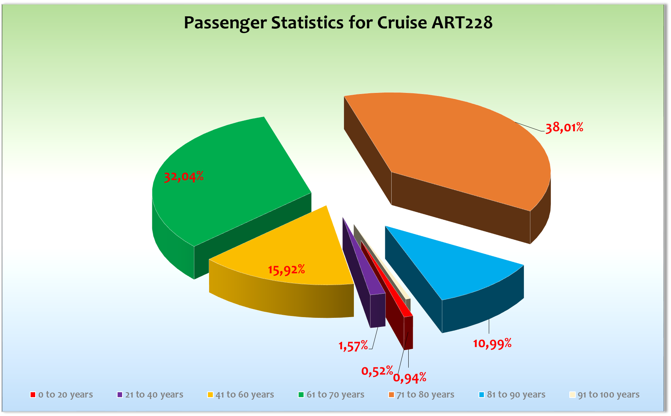

**Kommentar zur Route**

Eine sehr intensive Routenführung mit 5 geplanten Ankerplätzen, was zu dieser Jahreszeit und in diesen Gewässern sehr optimistisch ist, das alle Ausbootungen durchgeführt werden.

**Bremerhaven**

Wie immer alles prima!

**Lerwick**

Im Vorfeld der Reise hatte man uns informiert, dass wir entgegen der Ausschreibung im Katalog, auf Reede gehen müssen. Zwei andere Schiffe wurden hier leider bevorzugt. Bei Ankunft hatten wir dann Glück, dass der Kapitän der MS Magellan sich entschied auf Reede zu gehen. Der Grund dafür waren die böigen Winde, die das An- und Abblegen etwas schwierig gestalten haben. Unser Kapitän hat diese Vorlage natürlich gerne genutzt und wie immer perfekte Manöver hingelegt. Der Landgang konnte somit ohne Tendern durchgeführt werden.

Während unserer Liegezeit verkehrten die üblichen Shuttlebusse (kostenlos) ins Stadtzentrum. Bei bestem Wetter genossen unsere Gäste Ihren ersten Landgang auf dieser Reise. Alles Prima

**Ullapool**

Problemlose Ausbootung und wechselhaftes Wetter umrahmten diesen Landgang. Alle Gäste glücklich!

**Belfast**

Der übliche Liegeplatz mit dem gewohnten Shuttlebus Angebot für 7,50 Euro. Gutes Wetter und schöne Ausflüge sorgten für einen weiteren erfolgreichen Tag dieser Kreuzfahrt.

**Greencastle**

Im Katalog steht Nordirland was in diesem Fall nicht der Tatsache entspricht, denn Greencastle liegt in Irland. Auch hier mussten wir wieder tendern und die Boote machten neben einer Kuhwiese fest. Die Ortschaft selber besteht aus einem Anleger und ein paar Häusern die ein bisschen an eine Spielzeugeisenbahn-Kulisse erinnerte. Die Landschaft selber war sehr schön und der - Gott sei Dank - kurze Tenderweg hat die Ausbootung bei wieder idealem Wetter problemlos gestaltet.

**Galway**

Hier war der Tenderweg mit 1,7 Seemeilen angegeben. Wir haben bei Ankunft, nach Rücksprache mit dem Lotsen und dank dem idealen Wetter einen näheren Ankerplatz einnehmen können. Dies ist jedoch nicht die Regel! Mit Hilfe eines lokalen Tenderbootes (244 Plätze) konnten wir hier eine punktgenaue Ausbootung der Ausflugsteilnehmern und den privat an Land gehenden Gästen durchführen. Am Nachmittag wurden die Bedingungen allerdings etwas schwierig und so waren wir froh als alle Gäste wieder wohlbehalten zurück an Bord waren. Puhh geschafft!

**Achtung!** Hier dürfen keine Lunchboxen vom Schiff mitgenommen werden. Warum? Neue Regelung die aber noch einmal von unserem Ausflugsagenten kontrolliert wird. Es riecht ein bisschen nach „Monkey Buisness“

**Cobh**

Hier haben wir die Liegezeit und somit auch die Ausflüge auf den Vormittag verlegt um das Tidenfenster für den nächsten Tag in Cobh nutzen zu können. Die Liegezeit im Hafen, was die Stunden angeht, blieb gleich. Ansonsten war auch hier alles prima! Ein Dankeschön unserem Ausflug-Agenten Shawn der sich wieder bestens um uns gekümmert hat. **Auch hier keine Lunchboxen vom Schiff!**

**Falmouth**

Durch die geändert Liegezeit vom Vortag konnten wir an die Pier gehen. Eine Planung mit Ankerplatz in Falmouth sollte unbedingt in der Zukunft vermieden werden, da der Weg mit 3,2 Seemeilen angegeben ist. Dies würde bedeuten, dass wir etwa 50 Minuten pro Weg benötigen würden und eine Ausbootung mit 1100 Gästen kann somit nicht Passagier-freundlich stattfinden. Bei bestem Wetter genossen unsere Gäste Ihre Landgänge in Cornwall! Der Hafen bot den gewohnten kostenlosen Shuttlebus ins Stadtzentrum an. Ein weiter schöner Tag der Reise!

**Portsmouth**

Auch hier pünktliche Ankunft an der üblichen Pier für Kreuzfahrtschiffe. Die Stadt bot wie immer den Shuttle-Service (kostenlos) in die Stadt und zum Shopping-Centre Gunwharf Quays an. Das umständliche Zurückkommen an Bord wegen des Security Checks existiert leider immer noch. Die Gäste müssen vor dem Terminal ihren Ausflugsbuss verlassen, den Security Check durchlaufen und dann in andere Shuttlebusse einsteigen um zum Schiff gefahren zu werden. Oder man hat die Möglichkeit zu Fuß vom Terminal zum Schiff zu laufen, ca. 600 m. Unsere Gäste nahmen es aber mit Humor und ließen sich Ihre Gute Laune nicht verderben.

**Newcastle**

Auch an diesem Tag der Kreuzfahrt ist es trocken geblieben (Wow!!). Der Hafen bot den gewohnten guten und kostenlosen Shuttlebus-Service an.

**Queensferry**

Nach den üblen Erfahrungen der Ausbootung in Newhaven beim letzten Anlauf von MS Artania haben wir uns diesmal für Queensferry entschieden. Auch hier war ein lokales Tenderboot im Einsatz, das wir leider nehmen mussten!!! da dies hier obligatorisch ist. Leider hat man uns hier komplett verar....t, denn wir hätten hier an die Pier gehen können... Nach Aussage des Schiffsagenten war die Pier in Rosyth, wo wir mit MS Artania auch schon waren, belegt. Nach Ankunft erkundigten wir uns beim Lotsen und siehe da, die Pier war frei und es hätte alles

soviel günstiger und einfacher gestaltet werden können. Wie auch immer, wir mussten tendern. Die Anlegestelle ist eine Rampe die den Gezeiten ausgesetzt ist und bei Niedrigewasser sehr rutschig war. Mit unseren Teppichen (Willkommen zu Hause) haben wir schließlich dafür gesorgt, dass die Gäste die Busse erreichen konnten ohne sich die Beine zu brechen. Bis mittags war es auch soweit OK doch dann kam der Wind mit bis zu 50 Knoten. Dies hatte zur Folge, dass wir zwischenzeitlich das Tendern unterbrechen mussten und die 4 Hauptmaschinen nutzten, um ein gefahrloses Ein- und Aussteigen realisieren zu können. Am Ende des Tages ist Gott sei Dank alles gut gegangen. Hier konnte man mal wieder sehen, dass die Familie Artania perfekt funktioniert!

**Bremerhaven**

Alles Prima!

**Behörden**

Face Check in Lerwick verlief zügig und ohne Probleme.

**Hospital**

Keine nennenswerten Vorfälle!

Siehe Hospitalbericht

**Konzessionäre**

Alles Gut!

**Hoteldepartment**

Weiterhin sehr gute Zusammenarbeit mit Hotelmanager Thorben Springorum und seinem Team. Auf dieser Reise haben wir neben den üblichen Specials ein Whiskey Dinner in der Bodega Bar angeboten. An sieben Abenden dieser Reise haben somit fast 350 Gäste dieses spezielle und schmackhafte Menü genießen können.

**Technik**

Bis auf den Fahrstuhl im Treppenhaus B hat alles bestens funktioniert. Das Ersatzteil ist jetzt an Bord

und die Techniker von Schindler sollen uns in Bremerhaven erreichen. Drücken wir mal die Daumen, dass dem auch so sein wird!

**Unterhaltung**

Die Shows waren sehr gut besucht und alle haben Ihren Teil zu einem bunten Unterhaltungsprogramm beigetragen. Näheres siehe Bericht vom Entertainment Manager!

**Fazit**Ich würde mir wünschen, für die Zukunft mit MS Artania nicht 5 Tenderhäfen auf einer Reise in dieser Region und zu dieser Jahreszeit anzubieten. Am Ende hat Gott sei Dank alles geklappt, was jedoch auch gehörig hätte schief gehen können.

**Lunchboxen!**Auf dieser Reise haben wir ein Fülle von Ausflügen mit Lunchboxen durchführen müssen. Wir haben festgestellt, dass zum Teil mehr als die Hälfte des Inhalts nicht verspeist worden ist. Nicht weil die Boxen so schlecht sind, sondern einfach viel zu umfangreich. Wir sollten vielleicht über eine Veränderung des ganzen Systems nachdenken und die Gäste sich selber Ihre Lunchbox zusammenstellen lassen. Dies könnte beim Frühstück und einem seperaten Buffet mit zusätzlichen Zutaten geschehen. Eine Frage wäre natürlich die Art der Abrechnung!? Bei dem Gold & Silber Cocktail habe ich erfragt wie die Gäste zu einer solchen Idee stehen und es gab eindeutig ein sehr positives Feedback. Die Art und der Umfang des Buffets hat natürlich mit der Anzahl der Gäste zu tun.

**Entertainmentbericht von Entertainment Manager Marco Wiskandt**

**Showensemble:**

Das Showensemble spielte **6 Shows** während der **15 Tage** Reise: Webber, Kreuzfahrt zum Mond, ABBA,   
Le Caroussel, Flora, Hollywood, We are the Champions. Die Shows waren wieder alle sehr gut besucht! Die Gäste waren von den meisten Shows begeistert. Webber ist besonders gut angekommen, Kreuzfahrt zum Mond war nicht jedermanns Sache. Zu Beginn der Reise gab es ein Sail Away Opening an der Phoenix Bar, welches bei den Gästen ebenfalls hervorragend ankam. Das Showensemble hat gut mitgearbeitet und ist sehr motiviert ihre Leistungen auf die Bühne zu bringen. Mit Vlad ist es leider nicht besser geworden und es gibt immer wieder Probleme. Sogar soweit, dass er nicht zu angekündigten Proben erscheint obwohl ihm kurz vorher noch mittgeteilt wurde pünklich zu den Proben zu erscheinen. Desweiteren folgt er den Anweisungen der Abendspielleitung nicht. Für Vlad wurde eine schriftliche Verwarnung ausgestellt. Sein Verhalten und seine Zuverlässigkeit verbesserten sich seit dem.

Gastkünstler:

* **Monsieur Argon** hatte 2 Soloshows in der Atlantik Showlounge. Beide Shows waren mäßig gut besucht! Die Gäste waren von beiden Shows begeistert.
* **Adam Mc Thomas** hatte 2 Soloshows in der Atlantik Show Lounge. Die erste Show war nicht so gut besucht, die zweite hatte wesentlich mehr Zuschauer.

Weitere Tageskünstler/Musiker:

* **Dr. Rainer Pelka** – Lektor – hatte 6 Lektorate. Er hat von sich aus auch noch 2 zusätzliche Lektorate angeboten, welche auch wie die anderen sehr gut besucht waren, sodass einige Gäste sogar stehend seinen Vortrag verfolgten.
* **Manfred Schade -** Bordpfarrer – 4 Andachten, 1 Gottesdienst, 1 Crew-Gottesdienst. Die Veranstaltungen waren sehr gut besucht. Er ist sehr präsent auch außerhalb seiner Andachten! Das Phoenix Team hat er sehr gut unterstützt und war ein sehr gern gesehener Tour Guide.
* **Vojtech Pospichal -** Spielte täglich in Harry’s Bar sowie beim Gold- und Silber Cocktail. Begleitete zudem eine Andacht, sehr engagiert! Kommt bei den Gästen sehr gut an.
* Das **Duo Inga und Wolfgang** spielte in der Casablanca Bar – Sie kommen sehr gut bei den Gästen an. Es gab einen Extra Abend an dem der Freund von Inga mit Queerflöte und Bassflöte teilgenommen hat, welcher extrem gut bei den Gästen angekommen ist.
* Die **Spirit Band** war täglich in der Pazifik Lounge im Einsatz. Ihre Musik wurde von den Gästen sehr gut angenommen, Sie sorgen für gute Stimmung und es ist toll mit Ihnen Mottoparty durchzuführen.
* **DJ Urs** legte in der Pazifik Lounge täglich auf. 2 Abende war er auch an der Phoenix Bar und spielte bei den Frühschoppen. Er spielt die passende Musik für die verschiedenen Veranstaltungen und konnte seine Gäste so immer wieder zum Tanzen bewegen.

Frühschoppen:

- **Maritimer Frühschoppen** mit DJ Urs

- **Stadl-Frühschoppen** mit DJUrs

Parties:

- **Rock Party PZL mit DJ & Spirit Band**

**- Flower Power Party PZL mit DJ & Spirit Band**

Fazit:

Auf dieser Reise wurden alle Programmpunkte sehr gut besucht. Der Lektor hatte immer eine gut besuchte Show Lounge. Bei Monsieur Argon und Adam McThomas war die Show Lounge leider nicht so gut besucht.

Das Showensemble lieferte wieder einen guten Job ab und die Shows kamen super bei den Gästen an, so wie auch die Shows der Gastkünstler! Allerdings sollte auf eine Qualitätssicherung wenn nicht sogar Steigerung geachtet werden. Der Pfarrer war auch sehr begeistert, hat allerdings auch das Licht im Kino angemerkt. Hier sollte in der Werft was getan werden!

**Klaus Gruschka**

Kreuzfahrtdirektor

06.09.2019

cc: Kapitän, Hotelmanager, Sea Chefs, Chris Schädel, Christian Adlmaier, Manuela Bzdega,

Klaus Gruschka, Jörn Hofer, Phoenix Fleet Management, Thomas Gleiß, Fleet, B.Drechsel, Holger Winkler

[frank.oertel@schultecruise.com](mailto:frank.oertel@schultecruise.com),[martin.springer@schultecruise.com](mailto:martin.springer@schultecruise.com)   
[sinah.lucius@schultecruise.com](mailto:sinah.lucius@schultecruise.com), [richard.bos@schultecruise.com](mailto:richard.bos@schultecruise.com),

martin.oberfell@schultecruise.com